ПЕРВОЕ СЕНТЯБРЯ

.Есть у нас немало славных
ярких дней в календаре,
но один есть самый-самый
Самый первый в сентябре.

Зазвенит звонок весёлый
Здравствуй школьная пора
И шагает дружно в школу
в это утро детвора.

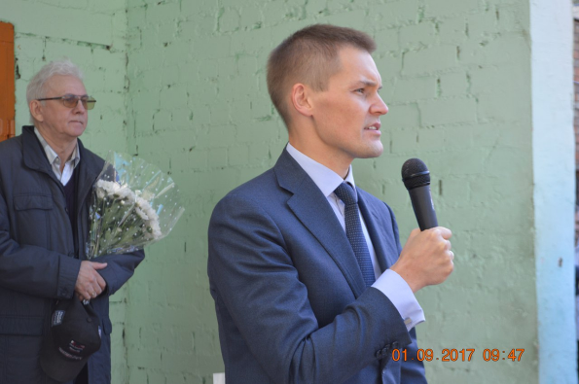

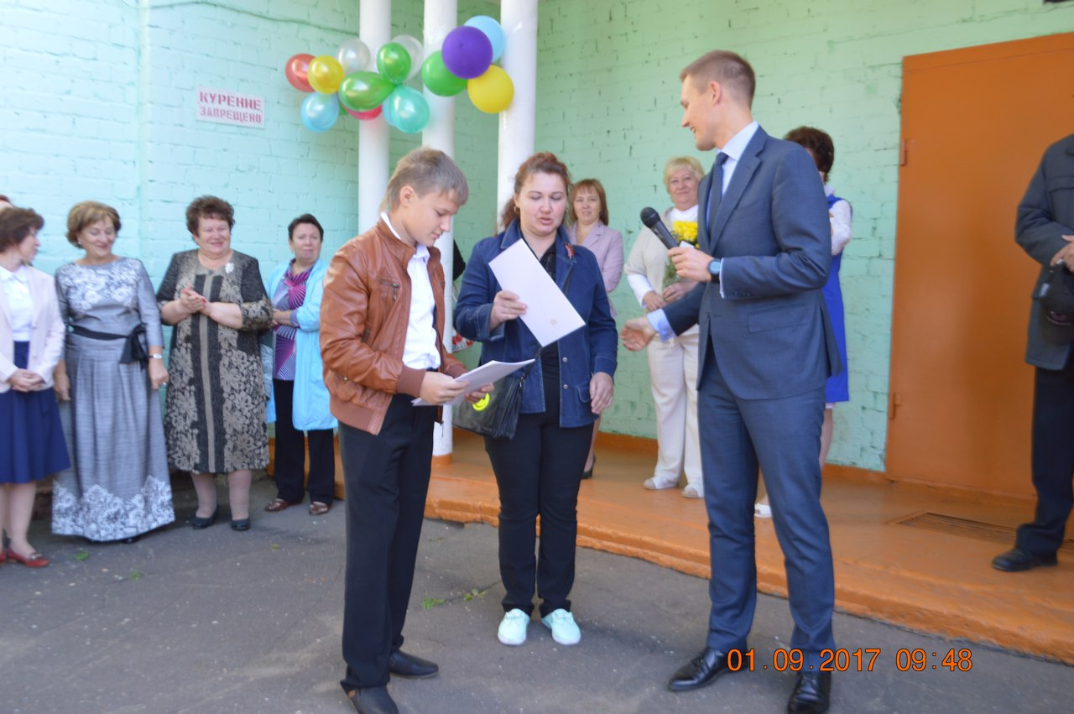
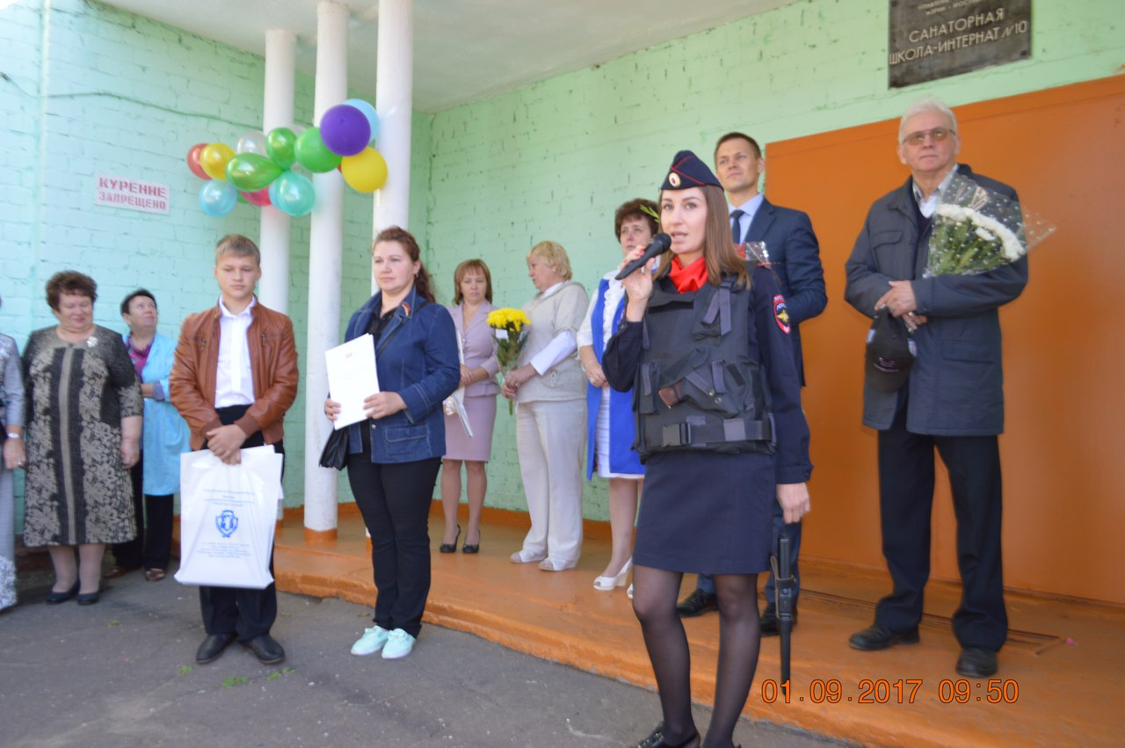

На праздничной линейке депутат Грибов, капитан плиции Титова А.О и вся школа чествовали ученика 6-го класса Кондратьева Никиту, который совершил настоящий подвиг-спас жизнь тонущего ребёнка.
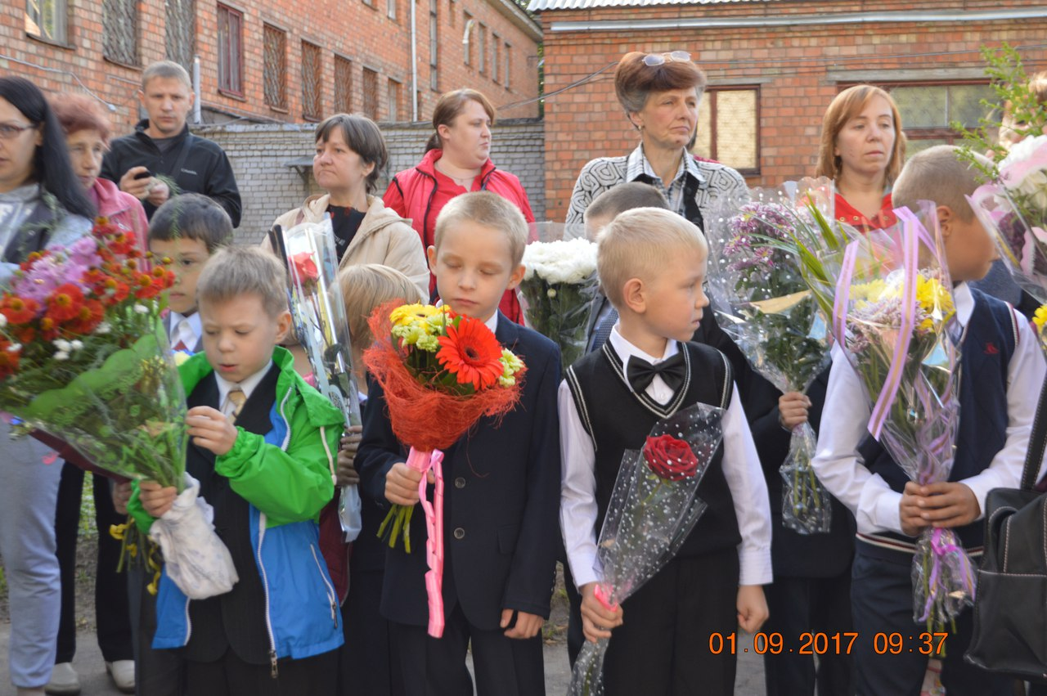

Для кого-то этот год последний
В нашей школьной сказочной стране
А для кого-то самый-самый первый
И они волнуются вдвойне.

Первый класс пришёл к нам в школу
-замечательные дети!
Будет школа наша пусть
Для них лучшею на свете!

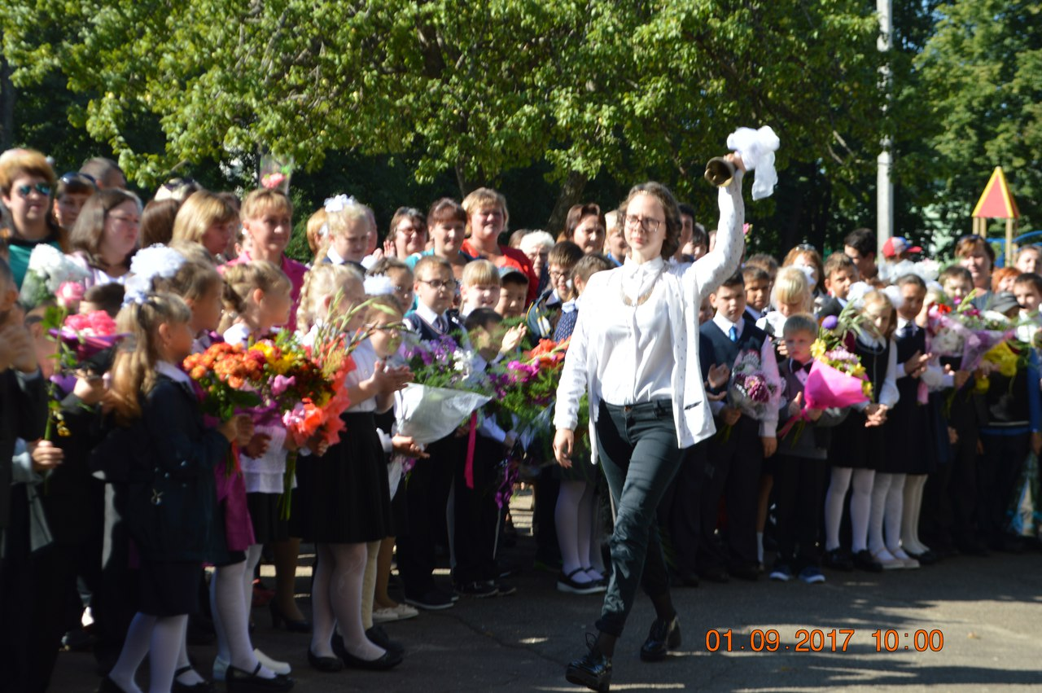

Ждут отметок дневники, ждут задач ученики
На подставке у доски дремлют белые мелки.
На урок звонок зовёт:
«Здравствуй, новый школьный год!»

